Ištrauka iš Nekilnojamojo turto registro kadastro žemėlapio

, 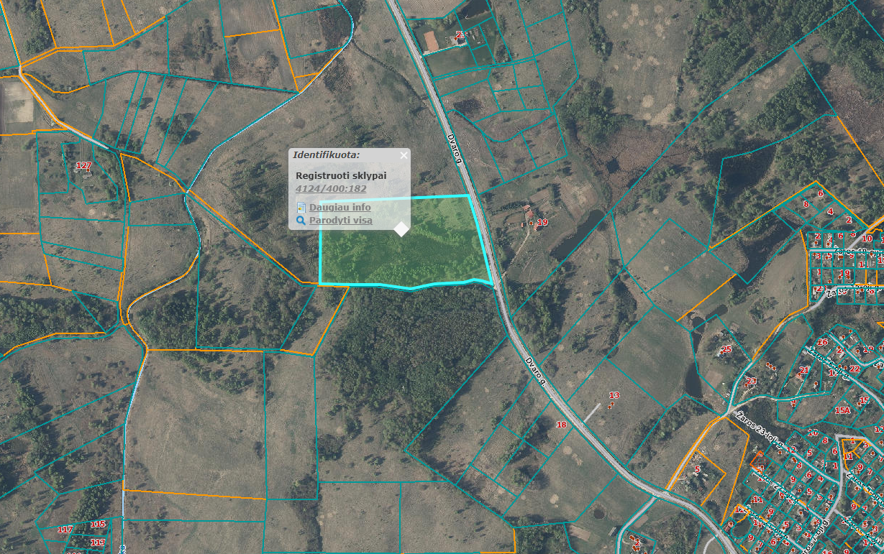

Ištrauka iš Vilniaus rajono savivaldybės teritorijos kraštovaizdžio
specialiojo plano
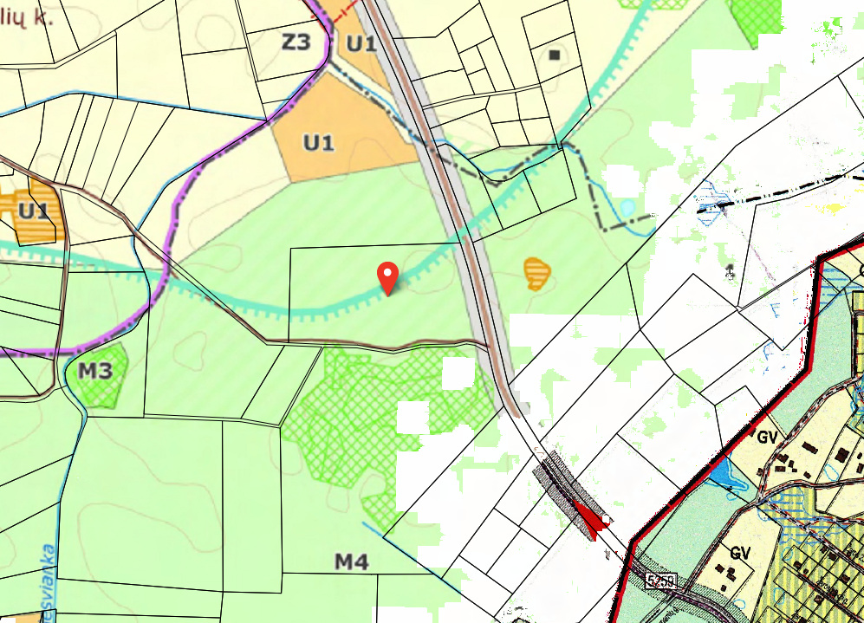
4124/0400:182




